ZŠ a MŠ Miličín okres Benešov, Tyršovo nám. 248, Miličín 257 86,
tel. ZŠ 731 410 043, tel. MŠ 731 461 532, e-mail: skola@milicin.cz

ZÁPIS DO MŠ MILIČÍN
PRO ŠKOLNÍ ROK 2022 - 2023

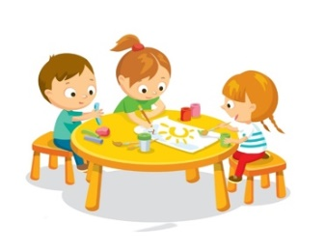
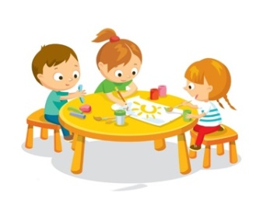
MATEŘSKÁ ŠKOLA VÁS ZVE K ZÁPISU, KTERÝ SE USKUTEČNÍ

VE ČTVRTEK 12.KVĚTNA 2022
OD 13:15 HODIN DO 17:00 HODIN
V BUDOVĚ MATEŘSKÉ ŠKOLY

K ZÁPISU JE NUTNÉ DODAT: -ŘÁDNĚ VYPLNĚNOU „ŽÁDOST O PŘIJETÍ DÍTĚTE DO MŠ“
-VYJÁDŘENÍ LÉKAŘE
-RODNÝ LIST DÍTĚTE
-OBČANSKÝ PRŮKAZ ZÁKONNÉHO ZÁSTUPCE

TISKOPISY – „PŘIHLÁŠKU DO MŠ A FORMULÁŘ „VYJÁDŘENÍ LÉKAŘE KE ZDRAVOTNÍMU
STAVU DÍTĚTE“- JE MOŽNÉ VYZVEDNOUT OD 25.4. 2022 V MŠ MILIČÍN
NEBO STÁHNOUT NA WEBOVÝCH STRÁNKÁCH ZŠ A MŠ MILIČÍN.

Je však třeba mít časovou rezervu na lékařské potvrzení o zdravotní
stavu dítěte, které je povinnou přílohou přihlášky!)

Zápis se týká i dětí, které do MŠ nastoupí během školního roku.

PODROBNÉ INFORMACE K PŘIJÍMACÍMU ŘÍZENÍ NAJDETE NA WWW. skolamilicin.cz

TĚŠÍ SE NA VÁS KOLEKTIV MŠ MILIČÍN

